免学费赴法国巴黎第十一大学
攻读硕士研究生项目介绍
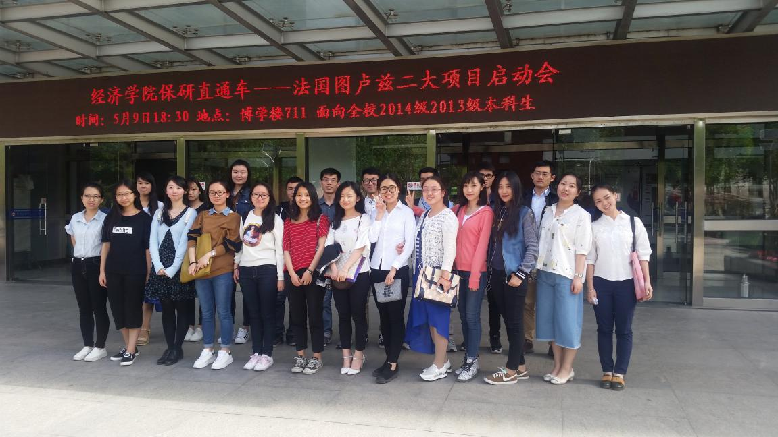
中法硕士项目部分学生合影
（2016年9月已经赴法）

一．巴黎第十一大学简介
巴黎第十一大学 成立于1970年1月1日，前身是巴黎大学理学院，建校历史可追溯至1257年；在1968年法国学生发生学潮之后（即五月风暴），巴黎大学被拆分成13所独立的大学，巴黎第十一大学是其中一所。因为巴黎第十一大学位于巴黎南部，又称巴黎南大。在世界大学学术排名上位列法国第2，欧洲第8，全球第46名，在校生31000人。巴黎南大优秀的研究硕果累累、获2次诺贝尔物理学奖和4次菲尔兹奖。
巴黎第十一大学设有五大学院，让·莫奈学院（即法律、经济与管理学院），理学院，医学院，药学院以及体育学院。该校是法国最大及最富声誉的综合性国立大学之一，是世界顶级名校之一。
其中让·莫奈学院有3个校区（Sceaux,Fontenay-aux-Roses 及Orsay)，设有6个研究中心，37个硕士研究生专业，拥有6000余名学生，其中博士生170名。
理学院设有有数学、计算机科学、物理学、化学、生物学、地球科学和宇宙科学等学科，拥有10200名学生，42所研究实验室，其中大部分实验室与法国国家科学研究院（CNRS）、法国国家健康与医学研究院（INSERM）、法国农业科学研究院（INRA）、法国国家信息与自动化研究院（INRIA）和居里研究院有合作。
二．项目流程如下：

2017年9月-2018年6月在我校学习500学时的法语
2018年8月初赴法学习
抵达法国后，第一年课程安排如下：
巴黎第十一大学硕士预科课程开始于9月初，次年6月结束
预科课程设置如下
第一个学期 280课时 | 第二个学期 290小时
法语听力 55课时  法语口语表达 55课时  法语阅读理解 60课时  法语写作 60课时  法国文化课程 50课时 | 法语听力 55课时  法语口语表达 55课时  法语阅读理解 60课时  法语写作 60课时  专业法语词汇 70课时
注意：预科课程中是否植入专业课程，取决于所申请专业的要求。

法国考试满分为20分，10分为及格；学生预科成绩大于或等于10分，即可获得大学颁发的预科文凭；依据法方大学进入硕士阶段的要求，取得预科文凭且任教老师评估该学生语言达标，即可进入硕士阶段相关专业一年级学习。

硕士专业设置如下：
经济学，金融学，金融工程与战略，国际管理与战略，国际采购，市场营销，审计与控制，会计学，企业革新管理，应用数学（金融方向，保险方向，航空航天方向，能源领域，通讯方向等），计算机（大数据方向，数字化数据管理方向，数字模型决策方向，系统与智能软件设计方向，编程算法方向，建模算法方向,网络安全方向，人机交互方向等20多个专业），法律（合同法，国际商法，食品安全法，金融法，环境法等17个专业）

联系方式
谷老师 010-65740536
刘老师 010-65740537
赵老师 010-83951802
更多信息：http://www.u-psud.fr/fr/
http://eco.cueb.edu.cn/

五、项目优势
1. 留学费用低：
学费：法国政府按照每位学生每年10,000欧元的数量拨款给公立大学。中国学生在攻读硕士及博士学位文凭期间免交学费。享受与法国学生同等待遇，只交纳注册费400欧元/年左右（已包括70%的国家医疗保险费用）。
担保金：低额留学经济担保金，只需父母双方近6个月的银行流水，双方余额加起来达到6—7万元人民币左右即可。
交通：26岁以下的学生享受车票半价地铁公车通用月票10欧元/月。
住房：留学生享受法国政府的住房补贴：每位在法国正规院校留学的学生，每月都将得到法国政府30%—50% 左右的住房补贴，大大缓解了留学期间的主要经济开支。
费用预计：每年留学费用在5万人民币左右。

2.语言优势：在法国留学期间，均为英法双语授课，使学生在毕业后可以熟练掌握并应用两种语言，在将来的就业中更具竞争力。
3.项目优势
与自行出国留学相比：
- 我们是学校间的合作项目，使馆给予签证率更高。
- 预科成绩达到平均10分（满分20分），本校老师评估语言水平达标即可直接升入研一的专业学习，无需承担申请失败的风险。
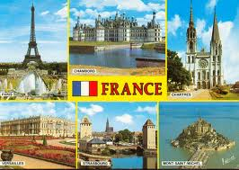
六、法国教育背景介绍
法国不仅是一个浪漫的国家，同时也是一个经济科技发达的国家。做为世界经济强国之一，法国一向重视人才培养，拥有很多高水平的院校。法国众多学科领域在全球遥遥领先,严谨的教育体制，与产业界的密切联系，不断的创新和改进, 使法国的高等教育在欧盟及全世界独树一帜,并享有极高的声誉。
在过去的十年里,多位法国学者获得诺贝尔奖的殊荣。法国是欧洲经济的研究中心；法语是联合国、奥林匹克等国际组织和活动的官方语言；同时法国又是世界文化、艺术、时尚的中心，世界级文学艺术大师层出不穷,对世界各领域均有巨大影响。法兰西民族包容性强，多元文化并存。
法国非常欢迎中国优秀的本科毕业生，到法国进行硕士阶段的深造，成为中法两国经济文化交流的高级技术人才。以往，中国学生多去美澳等国家留学，其实，像法国这样的欧洲国家，不仅教育与科研资源雄厚，留学市场也较开放，并有许多优惠政策与鼓励机制

